Epreuve pratique d’informatique  * * *  Devoir de contrôle N°2  Matière : TIC | Lycée : ECHABBI  Prof : Mr Noomene Bahria
 | Classe : 4 science informatique
 | Durée : 1.5H | Date : 18/04/2013 | Cœff.: 1.5
Nom & Prénom :…………………………………………………………Classe …………….…N°……………
SUJET : Créer une page web statique et l’enregistrer dans le dossier « nom& prénom » du lecteur C :

1-Créer le formulaire suivant :
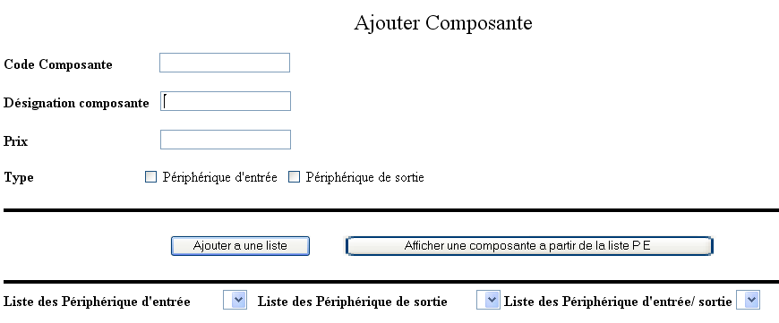

2 – Ajouter une fonction verif_code() qui permet de Vérifier que le taille <= 8 .elle sera exécuter lors de la saisie.
3- Ecrire une fonction verif_des()qui permet de Vérifier que la désignation n’est pas vide . Elle sera exécuter lorsque la zone perd le focus.
4 - Ajouter une fonction javascript qui permet de :
- D’ajouter la composante dans la liste correspondante [ prix , désignation (représente le texte ) et ( Code représente valeur)]

5 - ajouter une fonction javascript qui permet de récupérer une composante a partir de la liste des périphérique d’entrée.
Bon Travail

